07.04.20. География 5 гр. Преподаватель Любимова О. В.
Устно изучите теоретический материал. По желанию, на дополнительную Оценку, ответьте на вопросы в конце лекции.
Тема: Химическая, лесная и легкая промышленности мира. Промышленность и окружающая среда
1. Химическая промышленность
Химическая промышленность – отрасль промышленности, включающая производство продукции из углеводородного, минерального и другого сырья путем его химической переработки. Валовой объем производства химической промышленности в мире составляет около 2 трлн долл.
Химическая промышленность выделилась в отдельную отрасль с началом промышленного переворота. Первые заводы по производству серной кислоты – важнейшей из минеральных кислот, применяемых человеком, – были построены в 1740 (Великобритания, Ричмонд), в 1766 (Франция, Руан), в 1805 годах (Россия, Подмосковье). С развитием в середине XIX в. сельского хозяйства появились заводы искусственных удобрений. С конца XIX в. с ростом потребности экономик в органических веществах лидером в химической промышленности становится Германия. Благодаря быстрому процессу концентрации производств, высокому уровню научно-технического развития, активной торговой политике Германия к началу XX в. завоевывает мировой рынок химической продукции. В настоящее время химическая промышленность – одна из главных отраслей хозяйства, к тому же получившая быстрое развитие в эпоху НТР.
Главные регионы химической промышленности:
1. Зарубежная Европа.
2. Восточная Азия.
3. Юго-Восточная Азия.
4. Северная Америка.
5. СНГ.
Основные направления химической промышленности:
1. Горно-химическая.
2. Основная химия (производство удобрений, кислот, солей, щелочей).
3. Промышленность полимерных материалов (производство пластмасс, синтетических смол, химических волокон, синтетических материалов).
Химическая промышленность относится к «грязным» отраслям производства, поэтому одним из главных факторов размещения предприятий химической промышленности выступает экологический. Кроме того, важную роль играет наличие сырья и потребителя.
Крупнейшие химические компании (ТНК) мира
Компания, штаб-квартира | Объем продаж в 2005, млрд долл. | Место
BASF AG, Людвигсхафен, Германия | 53,1 | 1
Dow Chemical, Мидланд, США | 46,4 | 2
Shell Chemicals, Нидерланды/Великобритания | 35,0 | 3
Bayer AG, Леверкузен, Германия | 34,1 | 4
INEOS, Линдхёрст, Великобритания | 33,0 | 5

Основная химия
Страны-лидеры по производству серной кислоты: США, Япония, Канада, Франция, Германия, Испания, Россия, Китай.
Страны-лидеры по производству азотных удобрений: Китай, Индия, Россия, США.
Страны-лидеры по производству фосфорных удобрений: Россия, США, Австралия, Польша, Испания, Китай, Индия, Марокко.
Страны-лидеры по производству калийных удобрений: Канада, США, Россия, Белоруссия, Великобритания, Израиль, Германия.
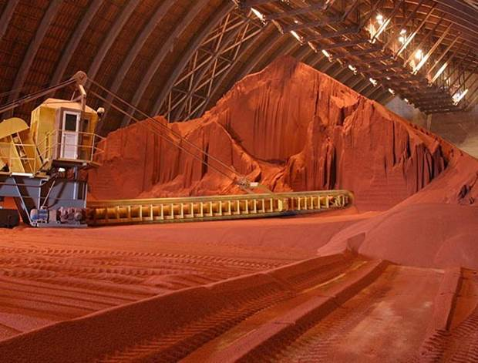
Рис. 1. Производство калийных удобрений, Белоруссия
Промышленность полимерных материалов
Это направление химической промышленности тяготеет в своем размещении к нефтегазоносным районам, путям транспортировки нефти и газа, морским портам.
Важнейшие продукты нефтехимии:
этилен, пропилен, бутилены
спирты, в том числе высшие жирные (ВЖС)
карбоновые кислоты, в том числе синтетические жирные (СЖК)
кетоны: ацетон, метилэтилкетон (МЭК)
эфиры, в том числе метил-трет-бутиловый эфир (МТБЭ)
бензол: толуол, этилбензол, стирол, кумол
фенолы, нитробензолы
галогенпроизводные
синтетический каучук, латексы
шины, РТИ
технический углерод
Страны-лидеры по производству этилена: Индия, Китай, США, Республика Корея, Германия.
Страны-лидеры по производству пластмасс: США, Китай, Япония, Германия, Республика Корея, Франция.
Страны-лидеры по производству химических волокон: США, Китай, Германия, Франция.
Страны-лидеры по производству синтетического каучука: США, Китай, Россия, Индонезия, Канада.
Фармацевтика: США, Германия, Индия, Франция, Япония.
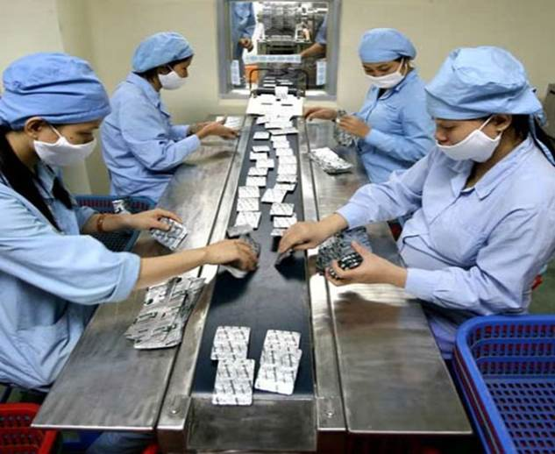
Рис. 2. Производство таблеток
Постепенно доля развивающихся стран в производстве химической продукции растет.
2. Лесная промышленность
Лесная промышленность – совокупность отраслей промышленности, ведущих заготовку древесины в лесах и ее обработку и переработку. Лесная промышленность тяготеет в первую очередь к лесным районам.
Все производства по обработке и переработке древесины, вместе взятые, образуют лесообрабатывающую промышленность, в составе которой выделяют следующие виды промышленности:
Деревообрабатывающая промышленность, объединяющая группы предприятий, производящих механическую и частично химико-механическую обработку и переработку древесины.
Целлюлозно-бумажная промышленность, гидролизная промышленность и лесохимическая промышленность, производства которых образуются на базе химической переработки древесины и некоторых недревесных продуктов леса.
Выделяют два лесных пояса:
1. Северный (в основном хвойные породы деревьев).
2. Южный (лиственные породы деревьев).
Страны-лидеры по запасам лесных ресурсов: Россия, Бразилия, Канада, США, Индонезия, Финляндия, Малайзия, ДР Конго, Индия, Китай.
Страны-лидеры по заготовке древесины: Россия, Канада, США, Финляндия, Бразилия.
Страны-лидеры по производству бумаги: США, Финляндия, Канада, Бразилия.
Крупнейшие производители бумаги:
International Paper (США)
Georgia-Pacific (США)
Weyerhaeuser (США)
Kimberly-Clark (США)
Stora Enso (Финляндия)
UPM-Kymmene (Финляндия)
Svenska Cellulosa Aktiebolaget (Швеция)
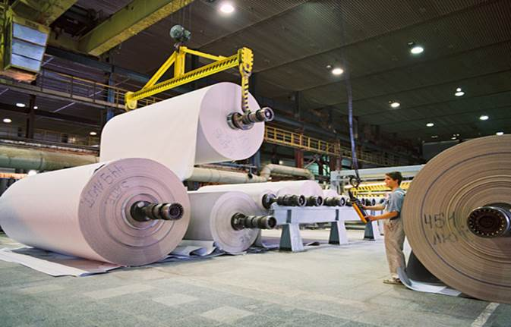
Рис. 3. Производство бумаги
Страны-лидеры по производству целлюлозы: США, Канада, Китай, Бразилия. Канада является крупнейшим в мире производителем и экспортером газетной бумаги.
3. Легкая промышленность
Легкая промышленность – совокупность специализированных отраслей промышленности, производящих главным образом предметы массового потребления из различных видов сырья.
Основные подотрасли легкой промышленности:
- Текстильная:
1. Хлопчатобумажная.
2. Шерстяная.
3. Шелковая.
4. Льняная.
5. Пенько-джутовая.
6. Трикотажная.
7. Валяльно-войлочная.
8. Сетевязальная.
9. Промышленность химических тканей.
- Швейная.
- Галантерейная.
- Кожевенная.
- Меховая.
- Обувная.
В настоящее время сокращается доля натуральных волокон и увеличивается доля химического сырья, используемого в текстильной промышленности. Кроме того, сокращается доля развитых стран в выпуске продукции легкой промышленности. Многие производства перенесены в развивающиеся страны, где есть и сырье, и дешевая рабочая сила (Бангладеш, Индия, Филиппины, Мьянма и др.). За развитыми странами осталось производство дорогих и эксклюзивных изделий.
Главным материалом для текстильной промышленности является хлопок, на втором месте по значимости – шерсть.
Главные регионы текстильной промышленности:
- Восточная Азия.
- Южная Азия.
- СНГ.
- Зарубежная Европа.
- США.
Страны-лидеры по производству хлопка: Китай, США, Индия, Пакистан, Узбекистан, Бразилия, Турция.
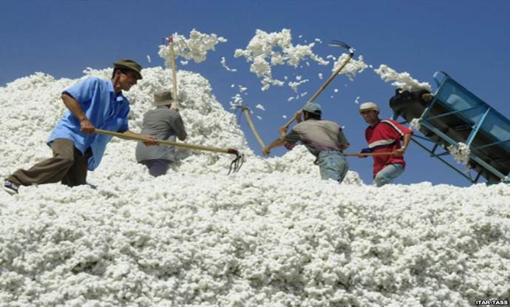
Рис. 4. Сбор хлопка
Страны-лидеры по производству шерсти: Австралия, Новая Зеландия, Великобритания, Китай, Россия.
4. Промышленность и окружающая среда
Промышленность и окружающая среда
Промышленность выступает основным загрязнителем окружающей среды, она воздействует на все оболочки Земли. К главным загрязнителям относятся: металлургия, химическая промышленность, энергетика, целлюлозно-бумажная промышленность, нефтяная.
Домашнее задание
1. С чем связано, что многие предприятия легкой промышленности перемещены в Азию?
2. В каких странах в наибольшей степени получила развитие лесная промышленность?

